Medieninformation

Lass uns träumen – Die schönsten Lieder aus den Musicals von Rory Six
mit Mark Seibert, Ann Mandrella, Drew Sarich, Wietske van Tongeren und Rory Six

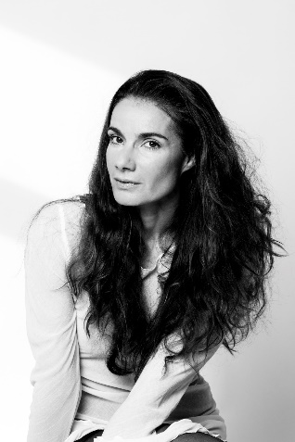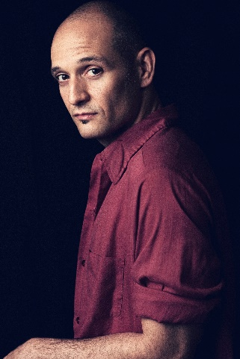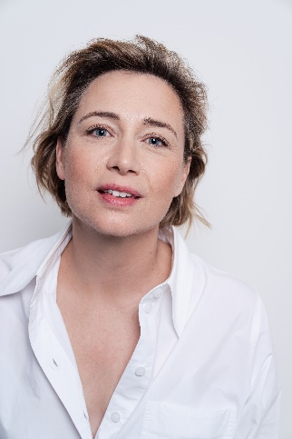
Tauchen Sie ein in die Welt der Musicals mit "Lass uns träumen“!
Es erwartet Sie ein ganz besonderer Abend, der die schönsten Lieder aus den Musicals von Rory Six präsentiert. Mit dabei sind Ann Mandrella, Drew Sarich, Mark Seibert und Wietske van Tongeren, und natürlich Rory Six höchstpersönlich. Lassen Sie sich von den Highlights aus den Musicals "Luna", "Ein wenig Farbe", "Finder", "Wenn Rosenblätter fallen" und "Namen an der Wand" verzaubern. Darüber hinaus werden auch einige neue Stücke zu hören sein, die garantiert begeistern werden.
Egal, ob Sie bereits ein eingefleischter Musicalfan sind oder einfach nur neugierig auf neue Klänge – dieser Abend verspricht Genuss pur und eine wunderbare Gelegenheit, in die emotionalen Lieder einzutauchen.
Lassen Sie uns träumen und feiern Sie mit uns die Magie der Musicals!

Termin: 24.2.2025
Beginn: 19:30 Uhr
Preise: Euro 89,-/74,-/59,-/39,-

Kartenvorverkauf: 1040 Wien, Argentinierstraße 37
von Montag bis Samstag von 13.00 bis 18.00 Uhr
Karten Hotline: 01/501 65/13306
www.akzent.at
Pressefotos in 300dpi und –texte für Ihre Ankündigung stehen auf unserer Website www.akzent.at in unserem Pressebereich zur Verfügung.

